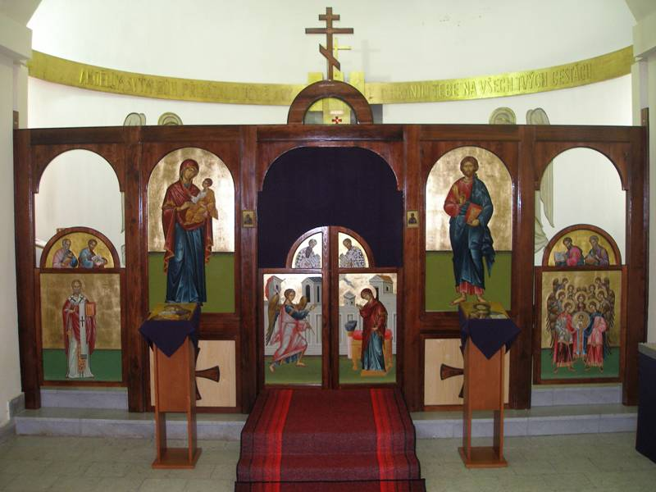
Pozývame pútnikov
blahoslavenej Zdenky
na pútnickú sv. omšu,
ktorá sa bude sláviť
30. mája 2012 o 16,00h., v stredu,
v kostole Svätého kríža v Bratislave,
Podunajské Biskupice.
Hlavným celebrantom bude
otec Mgr. Martin Pavúk MSC,

správca gréckokatolíckej farnosti v Nitre.
Milosrdné sestry sv. Kríža
a páter Frank Vandegehuchte MSC
www.misionari.sk www.sestrysvkriza.sk www.old.misionari.sk

